Дисциплина: Модульное тестирование веб-приложений
Учебное заведение: ______________________________
Студент: _______________________________________
Преподаватель: _________________________________
Группа: ________________________________________

КТ №3. Паттерн Page Object
Отчёт по контрольной точке
Дата выполнения: 2026-10-09

1. Цель работы
Цель контрольной точки №3 — применить паттерн Page Object к уже реализованным сценариям Selenium (окна/вкладки и iframe), чтобы отделить локаторы и действия страницы от тестовых assertions и повысить сопровождаемость автотестов.

2. Суть паттерна Page Object
Page Object — это объектно-ориентированный приём организации UI-автотестов: каждая страница (или логический фрагмент UI) представляется классом. В классе хранятся локаторы и методы действий пользователя; тесты вызывают эти методы и проверяют ожидаемое бизнес-поведение. Благодаря этому изменения вёрстки правятся в одном месте — в Page Object, а не во всех тестах.

3. Архитектура проекта
• selenium/pages/base_page.py — общие helper-методы WebDriver.
• selenium/pages/windows_page.py — WindowsMainPage / WindowsSecondaryPage (алиас WindowsPage).
• selenium/pages/iframe_page.py — IframePage для host + child iframe.
• selenium/tests/test_kt03_page_object.py — не менее четырёх тестов с assertions.
• Фикстуры HTML КТ 02 переиспользуются без дублирования разметки.
• Тесты КТ 01 и КТ 02 сохранены и прошли регрессию.

4. Ответственность классов
BasePage: открытие URL, поиск/ожидание элементов, click, type_text, работа с window handles и iframe (switch_to_frame / default_content).
WindowsPage (WindowsMainPage): локаторы главного окна, open_secondary_window(). WindowsSecondaryPage: переключение на новое окно, чтение содержимого, close_and_return_to(original_handle).
IframePage: открытие host-страницы, enter_iframe(), submit_frame_value(), leave_iframe() через default_content(), проверка недоступности child-элементов.

5. Примеры кода
BasePage (фрагмент):
class BasePage:
def __init__(self, driver, timeout=10):
self.driver = driver
self.wait = WebDriverWait(driver, timeout)

def open(self, url): ...
def find_visible(self, locator): ...
def click(self, locator): ...
def type_text(self, locator, text): ...
def switch_to_window(self, handle): ...
def switch_to_frame(self, locator): ...
def switch_to_default_content(self): ...
Windows Page Objects (фрагмент):
class WindowsMainPage(BasePage):
OPEN_NEW_WINDOW = (By.ID, "open-new-window")
def open_secondary_window(self) -> str: ...

class WindowsSecondaryPage(BasePage):
NEW_HEADING = (By.ID, "new-heading")
def switch_to(self, handle): ...
def close_and_return_to(self, original_handle): ...
IframePage (фрагмент):
class IframePage(BasePage):
DEMO_FRAME = (By.ID, "demo-frame")
FRAME_INPUT = (By.ID, "frame-input")
def enter_iframe(self): ...
def submit_frame_value(self, value: str) -> str: ...
def leave_iframe(self): ...

6. Реализованные тест-кейсы
TC1. test_po_open_secondary_window — открытие второго окна через Page Object.
TC2. test_po_switch_and_verify_secondary_content — переключение и проверка контента.
TC3. test_po_close_secondary_and_return — закрытие вторичного окна и возврат.
TC4. test_po_iframe_interact_and_return_to_default — iframe + default_content().
Assertions о заголовках, текстах и количестве окон остаются в тестах.

7. Фактические результаты
Среда: Windows 11, Python 3.13.9, pytest 8.4.2, Selenium 4.50.0, Chrome 154.0.8037.98.
Команда: pytest selenium\tests\test_kt03_page_object.py -v --browser=chrome
============================= test session starts =============================
platform win32 -- Python 3.13.9, pytest-8.4.2, pluggy-1.6.0
configfile: pytest.ini
collecting ... collected 4 items

selenium/tests/test_kt03_page_object.py::test_po_open_secondary_window PASSED
selenium/tests/test_kt03_page_object.py::test_po_switch_and_verify_secondary_content PASSED
selenium/tests/test_kt03_page_object.py::test_po_close_secondary_and_return PASSED
selenium/tests/test_kt03_page_object.py::test_po_iframe_interact_and_return_to_default PASSED

============================= 4 passed in 14.90s ==============================
Регрессия КТ 01 + КТ 02:
selenium/tests/test_kt01_ya_ru.py::test_open_ya_ru PASSED
selenium/tests/test_kt02_windows.py::... 4 tests PASSED
selenium/tests/test_kt02_iframe.py::... 2 tests PASSED
============================= 7 passed in 29.05s ==============================
Итог: KT03 — 4 passed за 14.90 с (exit 0, warnings нет); регрессия — 7 passed за 29.05 с (exit 0).

8. Скриншоты фактического запуска
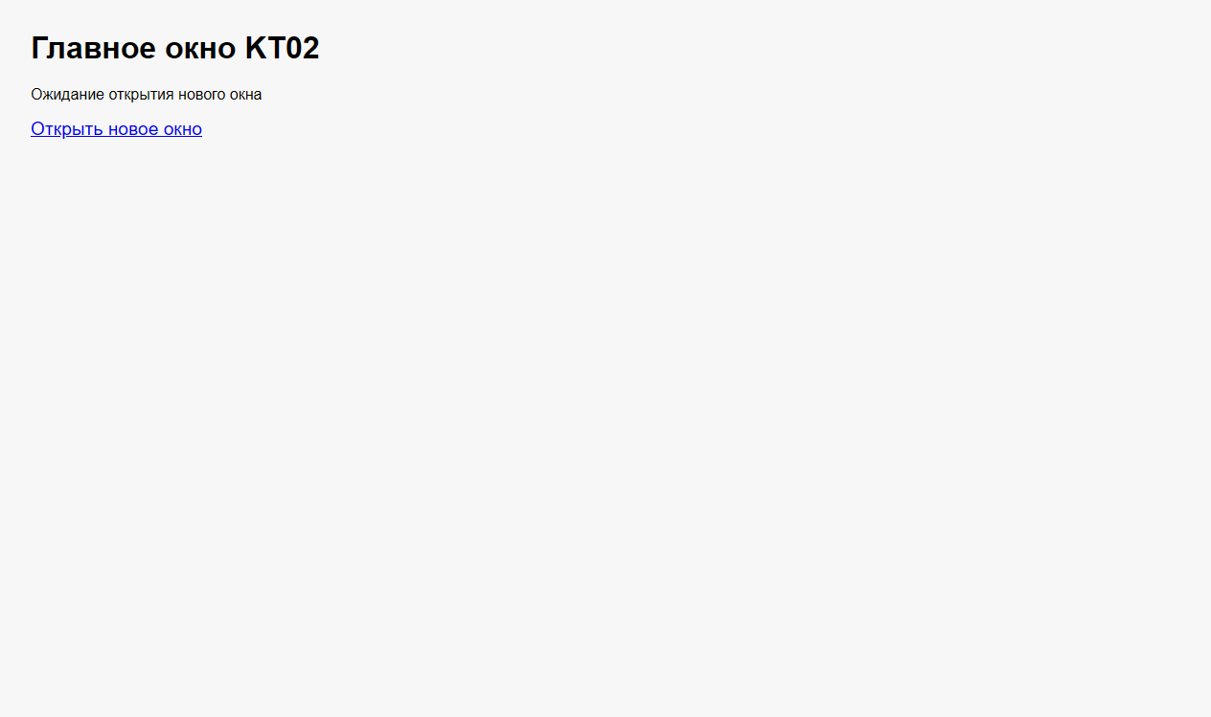
Рисунок 1 — Главное окно до открытия (Page Object)

Рисунок 2 — Переключение на вторичное окно через WindowsSecondaryPage
Рисунок 3 — Проверка содержимого вторичного окна
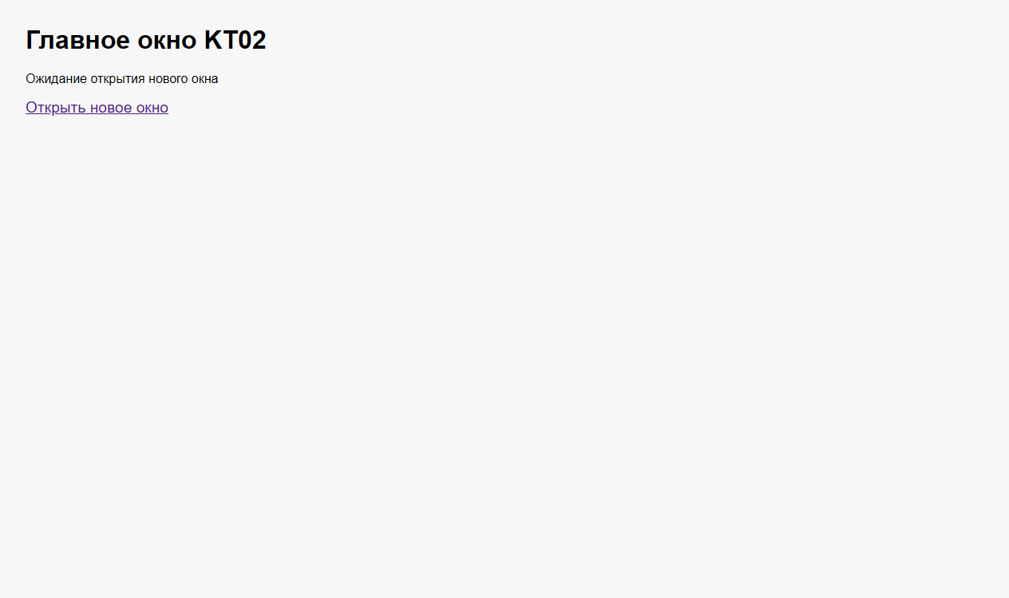
Рисунок 4 — Возврат в исходное окно после close_and_return_to()
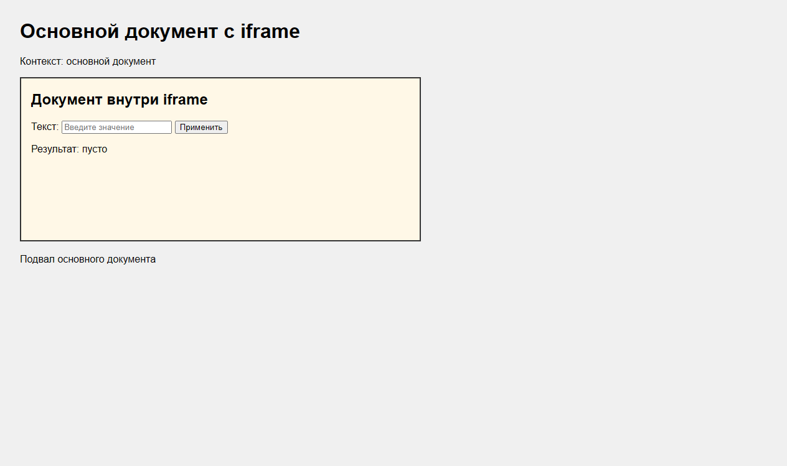
Рисунок 5 — Host-страница с iframe (IframePage)
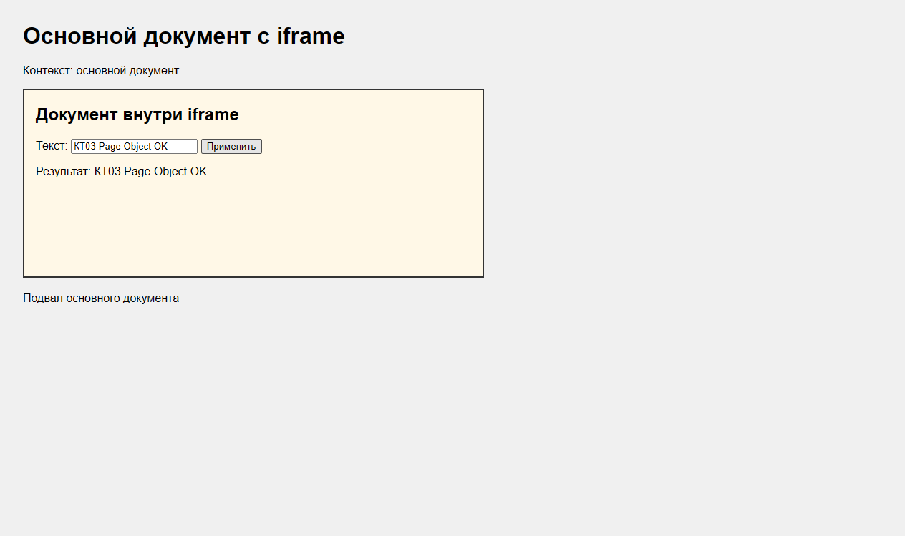
Рисунок 6 — Взаимодействие внутри iframe через Page Object
Рисунок 7 — Возврат в основной документ (leave_iframe)

9. Преимущества Page Object
• Локаторы сосредоточены в классах страниц, а не размазаны по тестам.
• Повторное использование действий (открыть окно, войти в iframe) без копипаста.
• Тесты читаются как сценарии пользователя и содержат только проверки.
• Изменение HTML-фикстуры требует правки Page Object, а не каждого теста.
По сравнению с прямыми вызовами Selenium в КТ 02 код КТ 03 короче на уровне сценария и устойчивее к рефакторингу UI.

10. Заключение
Контрольная точка №3 выполнена: реализованы BasePage, WindowsPage (WindowsMainPage/WindowsSecondaryPage) и IframePage; написаны четыре автотеста на Page Object с реальными скриншотами; регрессия КТ 01 и КТ 02 успешна. Архитектура намеренно простая — наследование от BasePage без избыточных слоёв.

